CÂMARA MUNICIPAL DE ITAPEVI

**ENCAMINHA-SE**

28/06/2022

_______________________

**PRESIDENTE**

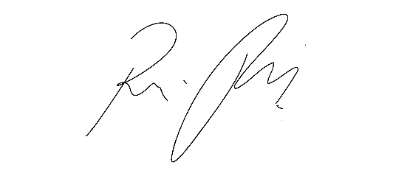

**Indicação Nº 1595/2022**

**Súmula**: - Solicita providências do Executivo, junto a Secretaria de Infraestrutura e Serviços Urbanos, para que seja providenciada a concretagem da viela localizada na Rua Bortolloto, no bairro Monte Serrat.

**INDICO** à Mesa, na forma regimental vigente, seja oficiado ao Excelentíssimo Senhor Igor Soares Ebert, Prefeito Municipal, para que determine através da Secretaria de Infraestrutura e Serviços Urbanos, para que seja providenciada a concretagem da viela localizada na Rua Bortolloto, no bairro Monte Serrat.

**Justificativa**

Senhor Presidente: -

Senhores Vereadores: -

Senhoras Vereadoras: -

Trata-se de uma solicitação da comunidade, pois o local é utilizado por moradores para se locomoverem entre as ruas do bairro. Esse caminho se encontra na Rua Bortolloto, entre algumas casas e um terreno, segundo os moradores, da própria prefeitura.

O local possui bastante mato, podendo ter a presença de animais escondidos nele, e quando os munícipes passam por lá ficam sujeitos a picadas destes animais. Por isso, a concretagem se faz necessária. E a melhoria se faz necessária para garantir a segurança e comodidade aos moradores.

Desde já agradeço e conto com a compreensão de Vossa Senhoria.

Sala das Sessões Bemvindo Moreira Nery, 24 de junho de 2022.

